**2017年上海市中等职业教育建筑专业中心组教学论坛**

**在上海市建筑工程学校举行**

12月8日，上海市中等职业教育建筑专业中心组教学论坛在我校隆重举行，本次论坛由上海市中等职业教育建筑专业中心组主办，上海市建筑工程学校协办。来自市教委教研室领导，建筑行业、企业专家，教育教学专家，信息化教育教学专家，相关中高职院校领导，市中等职业教育建筑专业中心组成员等专家学者参加了此次论坛，论坛由我校副校长周学军老师主持。

会上，学校党委副书记（主持工作）何光首先代表上海市建筑工程学校致辞，他提出在当今互联网+时代，以信息技术为支撑的教育教学方式迅猛发展，实现线上线下混合教学的常态化，成为目前职业学校信息化教学改革的重要任务。上海市教委教研室教研员谭移民老师发言中肯定了此次论坛主题即信息化辅助课堂教学实践在教育教学中的现实意义，为教师的教育教学提供指导作用，并表示市教委教研室以后会一如既往的支持信息化教学论坛的举办。

来自我校的张剑老师做了建筑工程施工图识读教学一体化平台展示，钱玉婷老师展示2017年全国职业院校信息化教学大赛一等奖成果，王萧老师和上海大学的闵政老师合作展示建筑装饰专业课程教学资源库及应用开发项目。吴宗倩老师和蔡慧老师为大家展示“精彩一课”微课教学成果。最后展示了校企合作资源建设项目-土建施工继续教育学习平台。

专家们高度肯定了论坛中展示的各项教学成果，上海市教育科学研究院职业教育与成人教育研究所课程与信息技术研究室主任、副研究员董奇认为使用双屏联动是创举，让学生从抽象的空间有了实体的观感，让他本人也脑洞大开。上海琢物建筑设计公司联合创始人刘怡德从专业角度肯定了建筑工程施工图识读教学一体化平台，清楚地展示了教学方法从二维到三维的转换。作为上海市建筑工程学校的杰出校友，上海建工七建集团生产副总裁助理、副总工程师金伟忠表示现在的教学方法和30年前相比发生了天翻地覆的变化，从学生的兴趣点出发，同时与校企合作相结合，教学的效果必定事半功倍。华东师范大学职业教育与成人教育研究所副教授匡瑛认为本次教学成果展示的教学方法有诸多创新，不仅大量采用了自主开发的软件，同时教学与艺术相结合，让学生乐学、易学。同济大学职业技术教育学院院长助理蔡跃副教授提出混合学习是趋势，此次的教学成果展示是教育与信息化的融合的示范性案例。

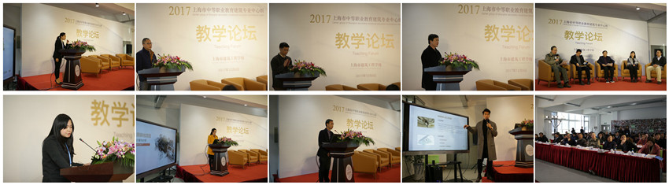信息化是点燃火焰的火柴，教学和信息化的融合从物理变化到化学变化，而本次论坛迈出了重要的一步，论坛在与会嘉宾的学术争辩中顺利结束。本次论坛为大家展示了职业学校信息化潮流中的成功作品，专家的精彩点评加深了参会人员对信息化教学的理解。